Questo è il primo passaggio, la foto ha una lunghezza di 6275,53 cm. ed una altezza di 574,46 cm.
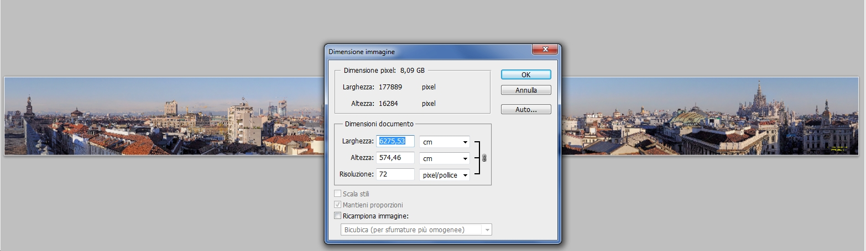

Nella esposizione sottostante andremo a correggere la dimensione della larghezza, prima verifichiamo che sia spuntata la voce Ricampiona Immagine e diamo l' OK.

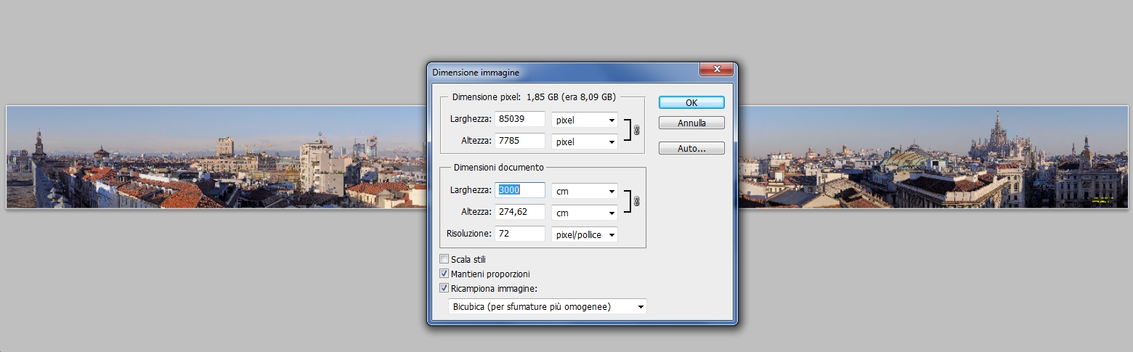

Photoshop qui sotto sta elaborando l'immagine.

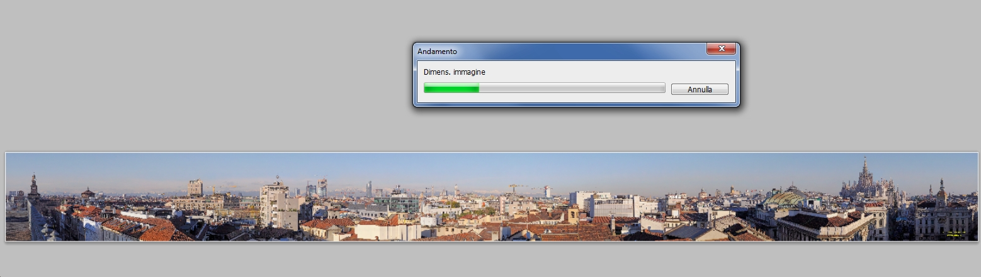

Dopo aver ridotto l'immagine riapriamo la finestra di dialogo che ci fa vedere le dimensioni e togliamo la spunta da Ricampiona immagine

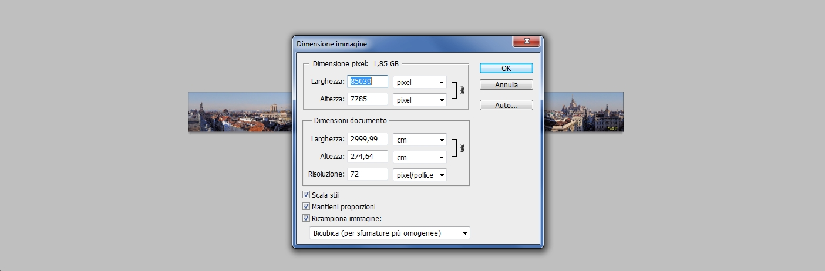

Ecco qui sotto abbiamo tolto la spunta.

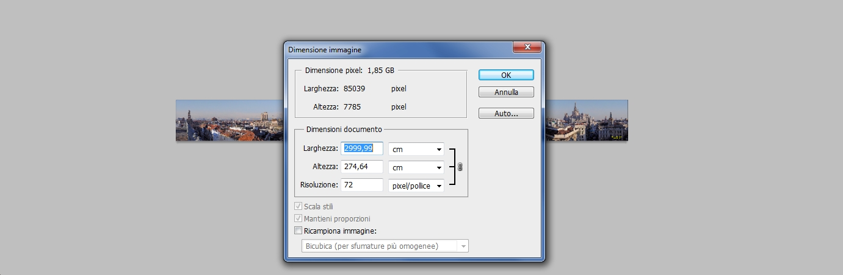

Procediamo al salvataggio avendo l'accortezza di far seguire al nome del File la dimensione sia in lunghezza che in altezza ... proprio come vedete qui sotto e come suggerito da Alberto. (il primo file è il PSB mentre il secondo è il file ridotto e salvato in RAW.

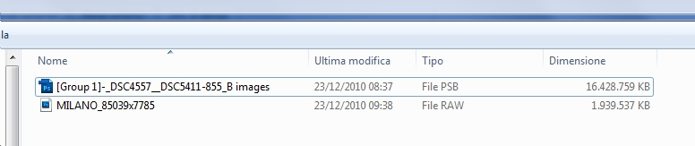

BENE e qui è sorto il problema, infatti ... riaprendo il file che avevamo salvato con Milano_85039x7785.raw in fase di apertura con Photoshop, ... prima ancora di visualizzare l'immagine ... appariva una finestra di dialogo con le dimensioni errate ...Osservate ... dice larghezza 47921 pixel contro 85039 pixel del file che abbiamo salvato ed una altezza di 41445 pixel contro 7785 sempre del file che abbiamo salvato.

E ancora sempre qui sotto si vede che i canali impostati è uno solo contro i tre che compongono il colore.
E ancora ...non c'è la spunta su Interlacciato (va messa)
Se ora ci viene in mente di dare l'OK senza essere intervenuti a ripristinare le esatte dimensioni (85039 x 7785) e aver ripristinato i canali a tre (3) e aver selezionato Interlacciato ...
ci troveremo una immagine quadrata e in tonalità di grigi.
Quindi, correggiamo i dati presenti nell'immagine sottostante...

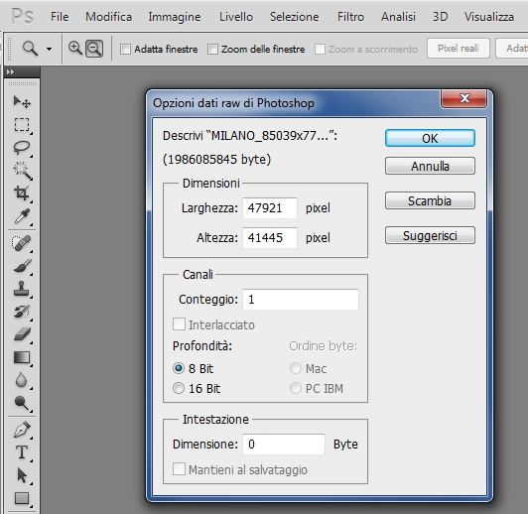

Eccoci arrivati alla risposta di Mauro Contrafatto, "fregatene e vai avanti ...Gigapan Uploader interpreterà correttamente il tutto", grazie Mauro, questo è proprio quello che volevo sapere e che mi ha fatto attendere diverse settimane. Vi chiedo... voi vi sareste fidati a pubblicare l'immagine deformata ed in grigio sapendo quanto ci vuole a fare l'Upload di un file semplice di 2 - 3 giga ???

Quindi, se vogliamo pubblicare la panoramica a questo punto il discorso è chiuso, dati sbagliati ma ...freghiamocene.

Bene proseguiamo: se tuttavia volessimo far interpretare anche a Photoshop la panoramica in modo corretto:
1) riportiamo le dimensioni in modo corretto (vedete ultima immagine)
2) riportiamo i canali a 3
3) selezioniamo Interlacciato

Vedere qui sotto: e l'immagine verrà letta correttamente anche da Photoshop.

Se qualcuno ha altri metodi lo dica nel forum, ne saremo tutti contenti.

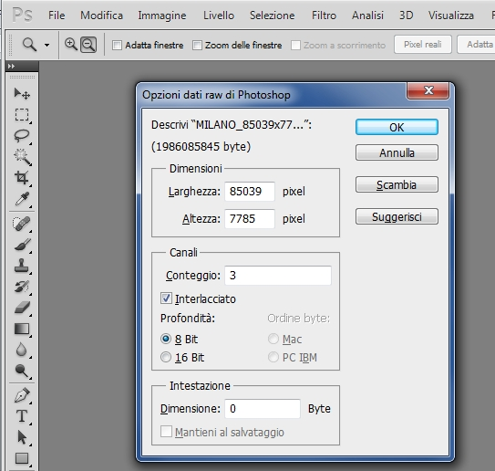

Dopo l'Ok vedremo la nostra panoramica rettangolare e a colori.

